[링크드인](https://www.linkedin.com/company/qraftec/posts/?feedView=all&viewAsMember=true) l [공식 웹사이트](http://www.qraftec.com/)

**크래프트 테크놀로지스,   
자사 AI ETF 모두 경쟁펀드 그룹 내 수익률 상위 10% 이내 진입**

QRFT, AMOM 과거 3년 연 환산 수익률 각각 12.1%, 10.2% 기록

QRFT, 모닝스타 최고 등급 ‘별 5개’ 평가, 전세계 AI ETF 가운데 최초이자 유일

NVQ, 모닝스타 경쟁그룹(peer group) 전세계 367개 펀드 중 1위 기록

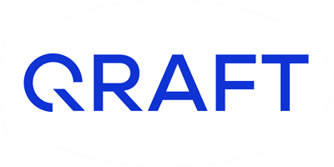

로고 (제공=크래프트 테크놀로지스)

바야흐로 인공지능 시대다. 오픈 AI가 출시한 챗GPT(Chat GPT)는 출시 두 달 만에 1억 명의 이용자를 모으며 역사상 가장 빠르게 성장하는 앱이 되어 인공지능 열풍의 중심에 섰다.

한편 금융의 영역에도 AI 기술로 전 세계적으로 두각을 드러내는 국내 스타트업이 있다. 뉴욕증권거래소에 자체 AI 기술로 무인 운용되는 AI ETF를 상장하고, 작년 소프트뱅크 그룹으로부터 1700억 원 이상의 투자를 유치하여 유명세를 치른 국내 AI 스타트업 크래프트 테크놀로지스(이하 크래프트)다. 현재 총 3개의 상장지수펀드(ETF)가 뉴욕증권거래소에 상장되어 크래프트의 AI 기술을 통해 운용되고 있다.

크래프트에 따르면 가장 처음 출시된 크래프트 ETF인“QRFT”와 “AMOM”은 2023년 1월 31일 모닝스타 리포트 기준 3년 연 환산 수익률 12.1% 및 10.2%를 기록했다. 동기간 대표적인 S&P500 지수 ETF인 SPY의 연 환산 수익률은 9.8%에 그친다.

더 놀라운 통계는 크래프트의 기술이 적용된 AI ETF 들이 모두 동종 그룹(모닝스타 기준)의 전 세계 펀드 중 수익률 상위 10% 이내에 드는 결과를 기록하고 있다는 것이다. 심지어 가치 투자 ETF인 NVQ ETF는 동종 가치주 펀드 중 세계 1위의 수익률을 기록하고 있다. 전문 펀드매니저가 운용하는 전 세계 펀드의 90%가 크래프트의 인공지능보다 성과가 부진하다는 의미다. 이러한 통계는 인공지능 투자는 더 이상 미래의 일이 아닌 현실임을 여실히 보여주고 있다.

크래프트 관계자는 “AI ETF들이 크래프트 사람의 개입 없이 자체 인공지능 모델의 예측에 따라 새로운 종목으로 매달 포트폴리오를 업데이트하며 액티브하게 운용되기 때문에, 시장의 상황 변화에 기민하게 대응하여 좋은 성과를 낼 수 있었다”라고 말했다.

이러한 성과에 힘입어 QRFT는 미국 최대 펀드평가 회사인 모닝스타로부터 최고 등급 ‘별 5개’를 획득하여 업계 관계자들을 놀라게 했다. 이는 전 세계 AI ETF 가운데 최초이자 유일한 기록이다. 반면 IBM Watson 인공지능 모델 기반으로 운용되고 세계 최초의 AI ETF로 유명한 Equbot 사의 AIEQ ETF는 벤치마크를 하회하는 성과를 보이며 현재 모닝스타 최저 등급인 ‘별 1개’에 머물러 있어 대비된다.

|  |  |
| --- | --- |
| AI ETF 코드 (운용사) | 모닝스타 별* |
| QRFT (크래프트) | 5 |
| AMOM (크래프트) | 4 |
| AIVI (위즈덤트리) | 3 |
| WIZ (멀린AI) | 2 |
| AIVL (위즈덤트리) | 2 |
| AIEQ (에퀴봇) | 1 |
| ENTR (엔트레프리너스) | 1 |
| ERSX (엔트레프리너스) | 1 |

*별 5개는 모닝스타 등급 가운데 최고 등급이다. 2022년 12월 말 기준

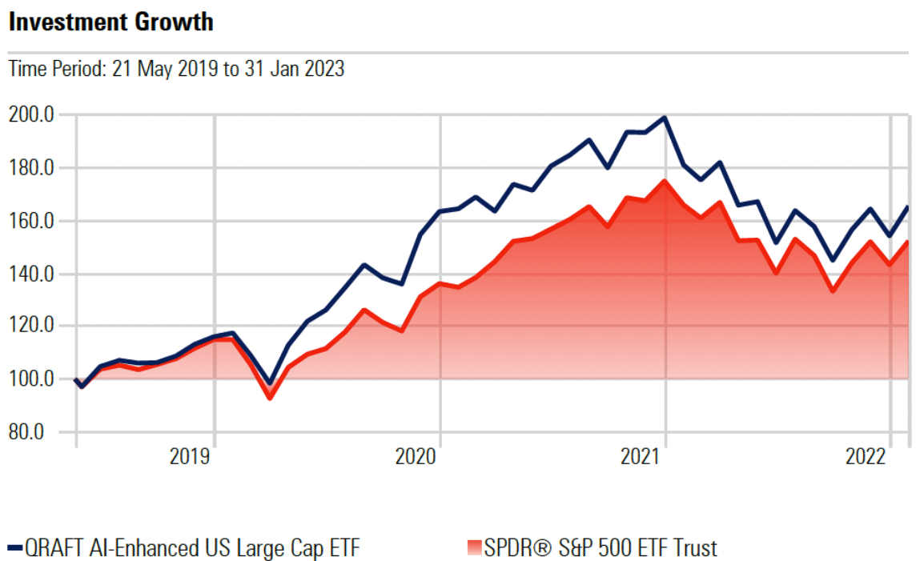

모닝스타 리포트에서 제공된 QRFT와 SPY의 성과 비교 (제공=크래프트 테크놀로지스)

또한, 크래프트의 3개의 ETF 가운데 아직 3년이 채 되지 않은 AI 가치주 ETF인 NVQ 역시 지속적으로 놀라운 기록을 세우고 있다. NVQ는 작년 3분기 말 NVQ가 속한 중형 가치주 펀드그룹의 전 세계 367개 펀드 중 1년 수익률 기준 세계 1위를 기록(모닝스타 피어그룹 기준) 하는 놀라운 결과를 보여줬다. 이에 대해 펀드 업계 관계자는 “일반적으로 가치 투자는 인간의 직관과 노하우가 강점을 가지고 있다고 여겨지는 영역으로, 가치 투자에서 전세계 모든 펀드의 전문 펀드매니저를 제치고 AI가 1위를 기록한 것에서 최근 AI 기술의 발전이 어디까지인지 놀랍기만 하다”라고 언급했다.



미국 시장에 상장된 AI ETF. 원의 크기는 자산 운용 규모이며 x축은 실제 퍼포먼스다 (제공=크래프트 테크놀로지스)

한편 크래프트 AI ETF의 종목과 전략은 다음 링크를 통해 확인할 수 있다: <https://www.qraftaietf.com/>

###